Profesor: David Cumián Pérez
Curso: II nivel medio

FOTOSINTESIS Y FLUJOS DE MATERIA Y ENERGÍA

Nombre: curso:

El proceso de fotosíntesis
La fotosíntesis es un proceso complejo que realizan algunos organismos autótrofos (fotosintetizadores), en el que fabrican materia orgánica a partir de sustancias inorgánicas que obtienen del medio ambiente. Esto fue descubierto por diversos científicos mediante de distintos procedimientos experimentales.

Lee atentamente y contesta la guía de aprendizaje, cada uno es responsable de desarrollarla, para hacerlo usted deberá recurrir al cuaderno y también al libro de Ciencias Naturales MINEDUC.
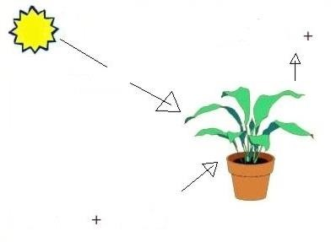
- Observa la imagen y completa los componentes requeridos y producidos durante la fotosíntesis.

- Completa la ecuación general que resume la fotosíntesis
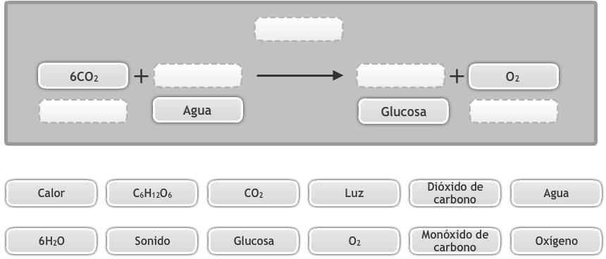

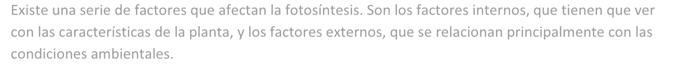
Factores que afectan la fotosíntesis
Existe una serie de factores que afectan la fotosíntesis. Son los factores internos, que tienen que ver con las características de la planta, y los factores externos, que se relacionan principalmente con las condiciones ambientales.
- Observa el siguiente gráfico que relaciona el rendimiento fotosintético y la temperatura de tres plantas diferentes (verde, morado y amarillo). A partir de esta información, responde:
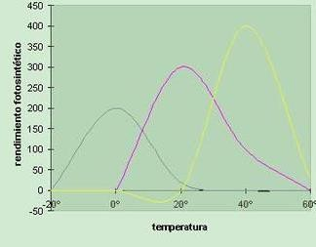
  - ¿Qué planta es más eficiente en la fotosíntesis a temperaturas sobre los 40 °C?
_.
  - ¿Qué planta tiene mayor rendimiento fotosintético a una temperatura aproximada a 20 °C?
_.
  - ¿Cuál de estas plantas puede vivir en un lugar frío?
_.

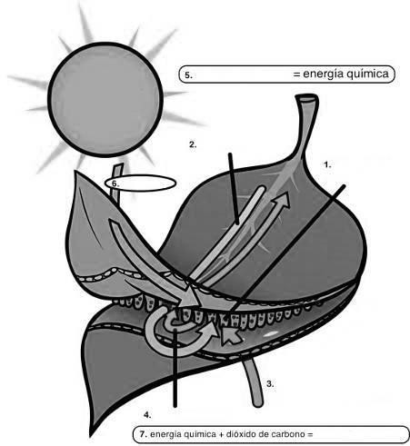
- Observa el esquema y responde las preguntas relacionadas.

- ¿En qué lugar de la hoja se capta la luz solar?

- ¿Qué sustancia llega a la hoja proveniente de la raíz?
- ¿Qué gas entra a la hoja? Indica el gas y la estructura por la que entra:

- ¿A dónde va la sustancia que se formó en la fotosíntesis?

- ¿Qué tipo de energía llega a la hoja?

- ¿Qué sustancia se forma al reaccionar la energía química y el dióxido de carbono?

- Analiza. Observa el experimento realizado por Joseph Priestley. Luego, explica lo que sucede en cada caso.

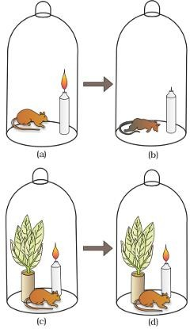
Situación (a)-(b):

Situación (c)-(d):

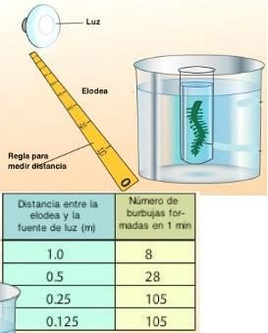
- Analiza. Observa el montaje experimental sobre el efecto de la intensidad de luz en la fotosíntesis. ¿Qué se puede concluir de los resultados registrados en la tabla?

- Relaciona. Observa el siguiente ecosistema y en la imagen encierra en un círculo verde los componentes bióticos y en un círculo negro los componentes abióticos. Utiliza la siguiente lista para ayudarte.
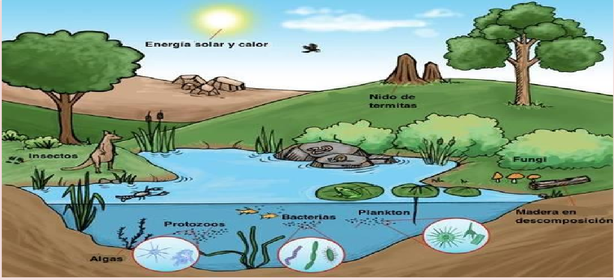
Algas - aire - energía solar y calor - bacterias - aves - nubes - pez - sapo - hongos - canguro - plancton - agua del estanque - protozoo - rocas - madera en descomposición - arena caracol - culebra - nido de termitas - insectos - árboles - cañas - arbustos - cangrejo

- Analiza. Observa la trama trófica. Luego, responde las preguntas.
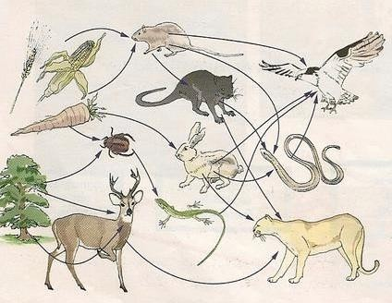

  - ¿Cuántas cadenas alimentarias distintas puedes identificar?
  - ¿Cuáles son los productores?
  - ¿Cuántos consumidores primarios hay?
  - ¿Cuántos consumidores terciarios hay?
  - ¿En qué niveles tróficos se encuentra el águila?
  - El águila y el puma, ¿se encuentran en el mismo nivel trófico? Explica.

